本科生毕业论文师生互选流程

1. **指导老师研究方向**
2. 登陆经亨颐教育学院网站jyxy.hznu.edu.cn，页面拉到最底部，点击学院网页最下面毕业论文（设计）系统

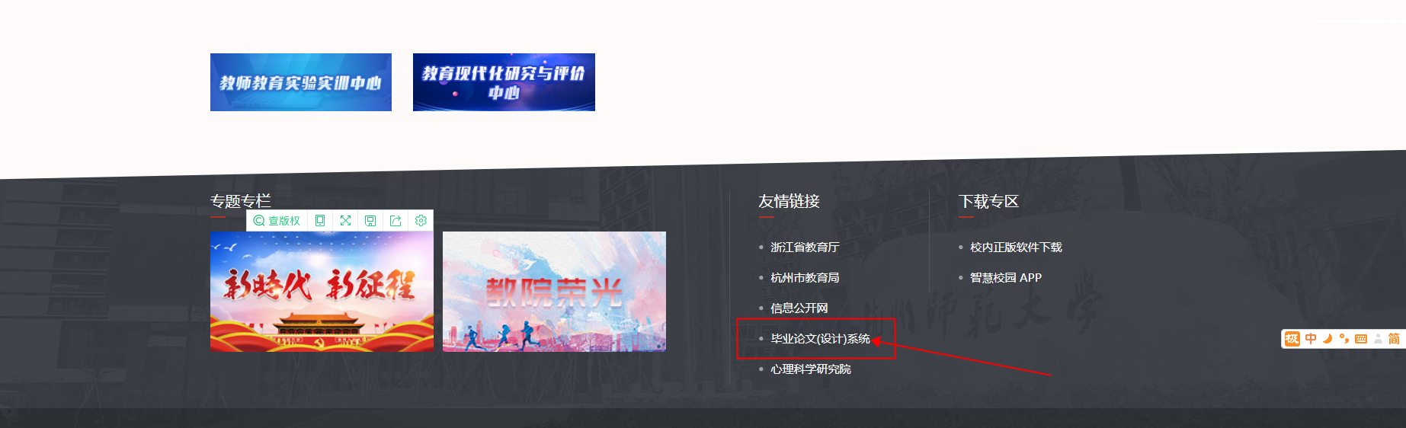

1. 进入经亨颐教育学院论文系统网站

http://bkbysj.hznu.edu.cn/hsdjyxy/（大三）

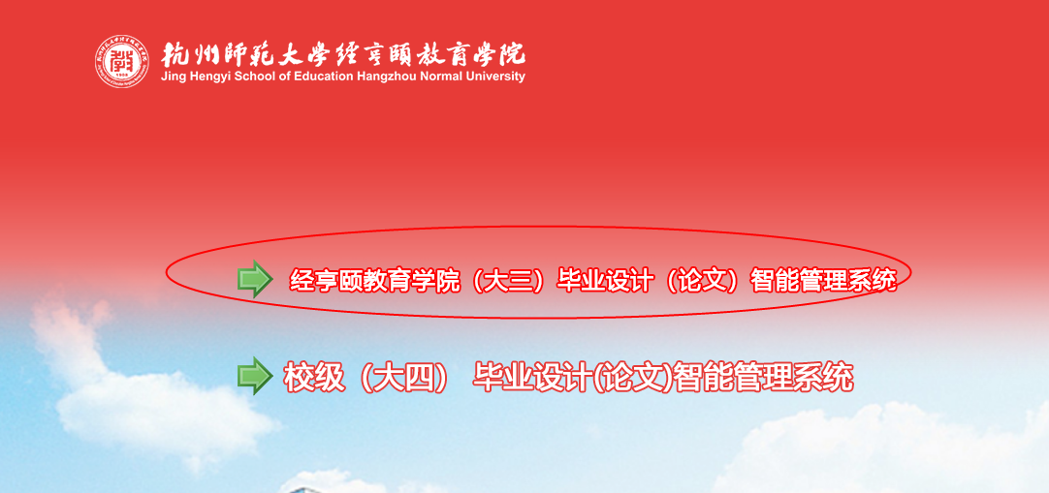

1. 统一身份证认证或论文系统帐号登陆（帐号是工号或者学号，初始密码是工号或者学号后面+@a@a)登陆论文系统。

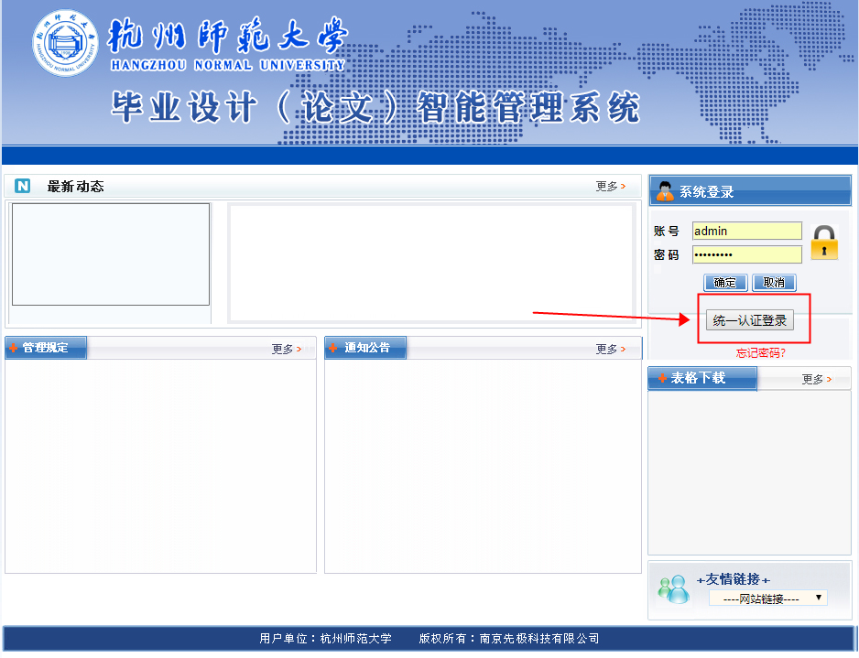

1. 教师公布研究方向

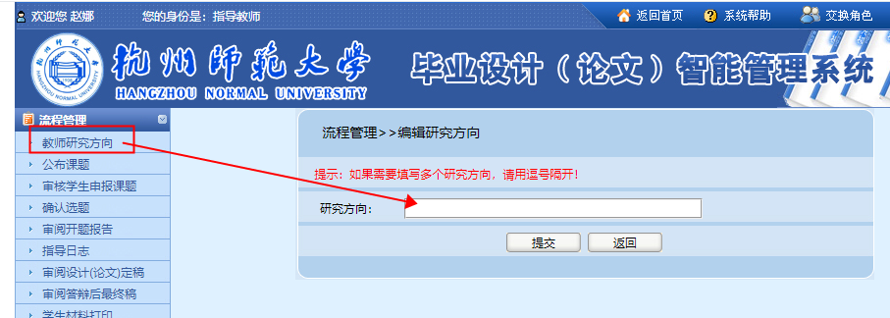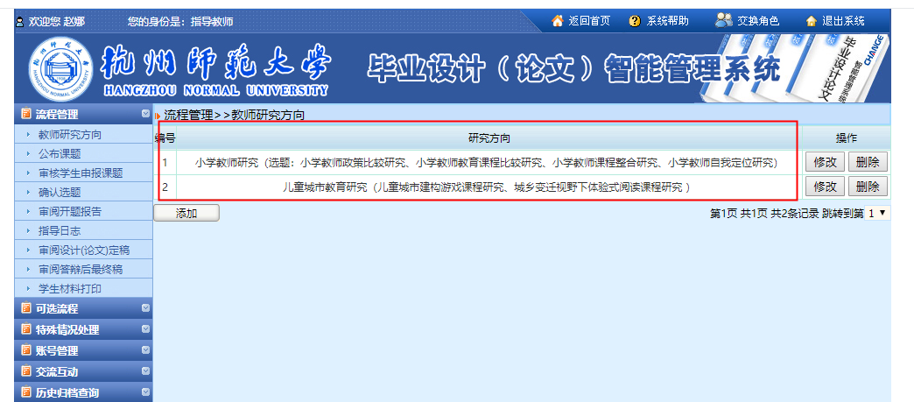

1. 学生查看教师研究方向

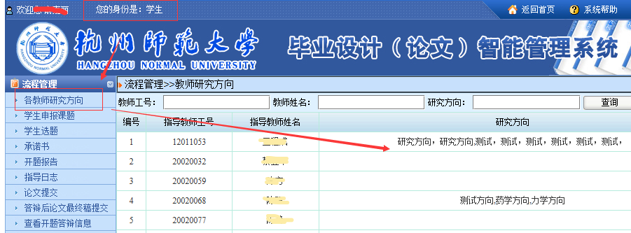

1. 课题申报（学生申报课题、教师申报指定学生课题、教师申报盲选课题）

**课题申报方式一：学生申报课题**

1. 师生线下确定论文题目
2. 学生申报毕业论文课题

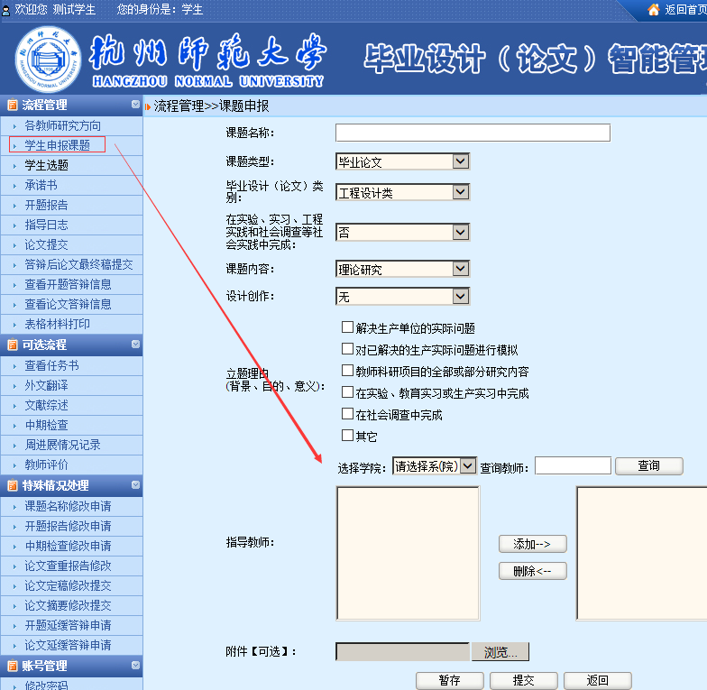

1. 导师审核通过

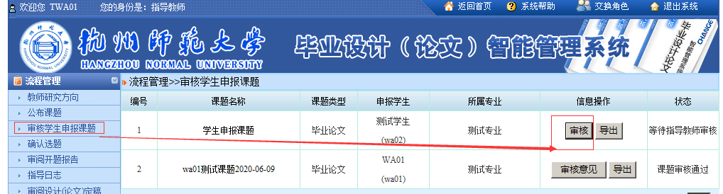

1. 系主任审核通过

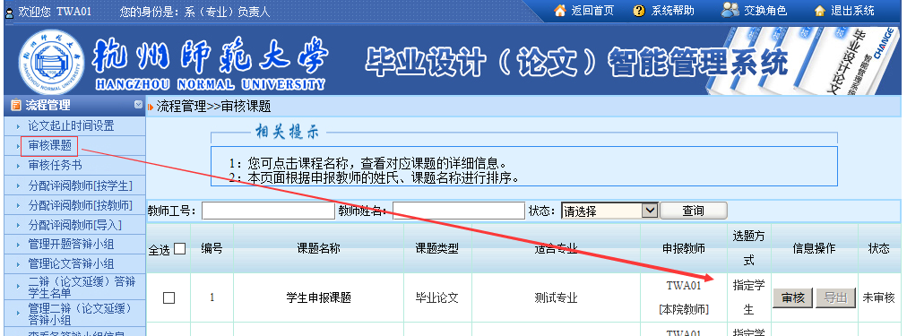

1. 教学院长公布题目

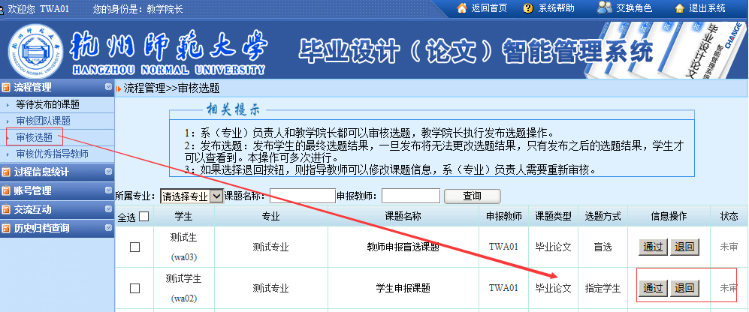

**课题申报方法二：教师申报指定学生课题**

1. 教师公布论文题目—指定学生

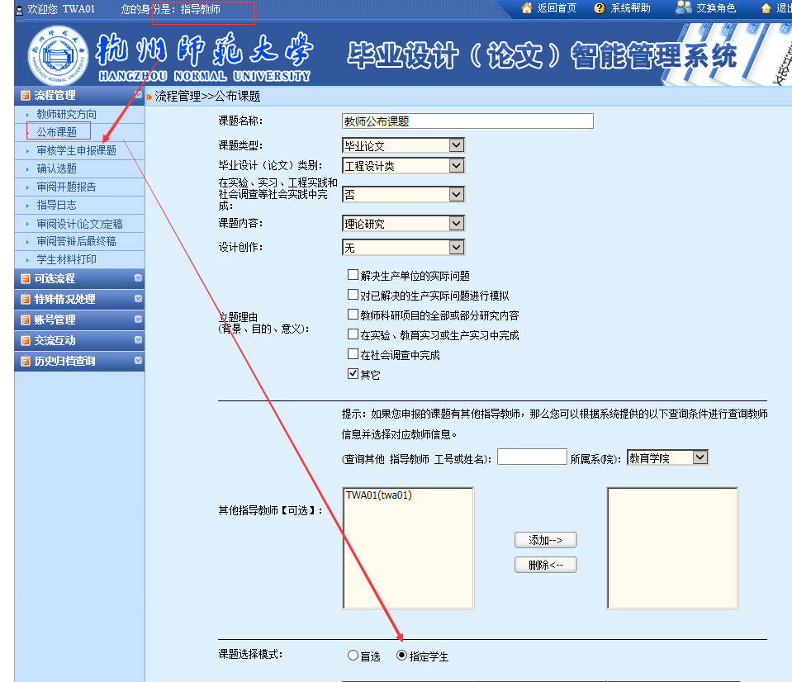

1. 系主任审核教师公布的课题

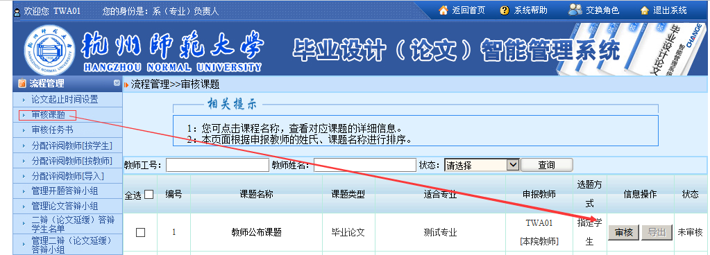

1. 教学院长审核教师的课题

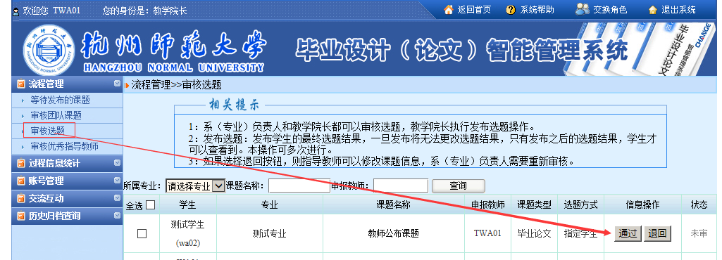

**课题申报方式三：教师申报盲选课题**

1. 教师申报盲选课题

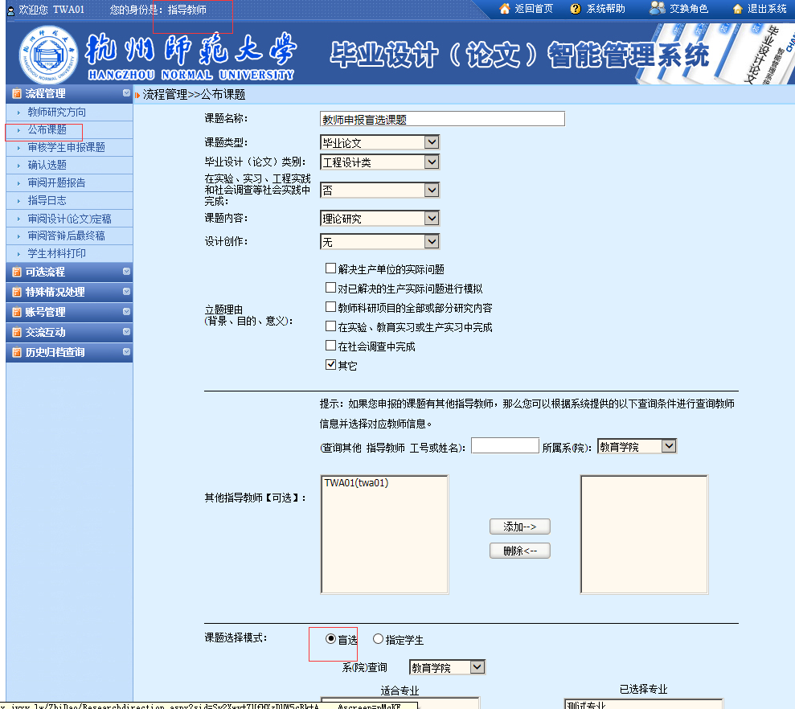

1. 系主任审核盲选课题

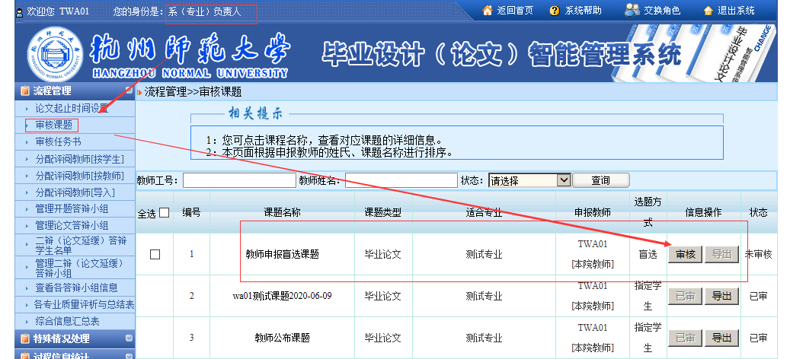

1. 教学院长发布盲选课题

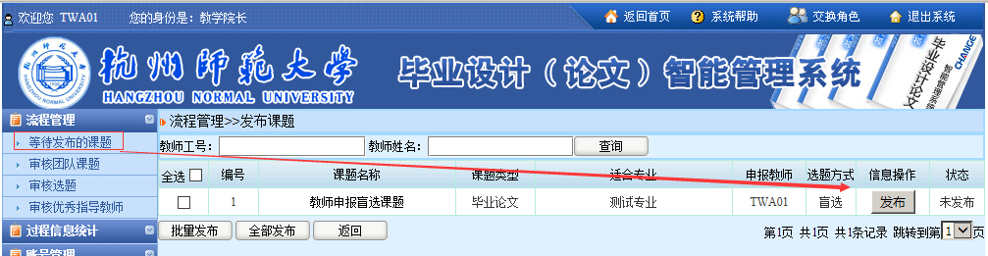

1. 学生去选择教师申报的盲选课题

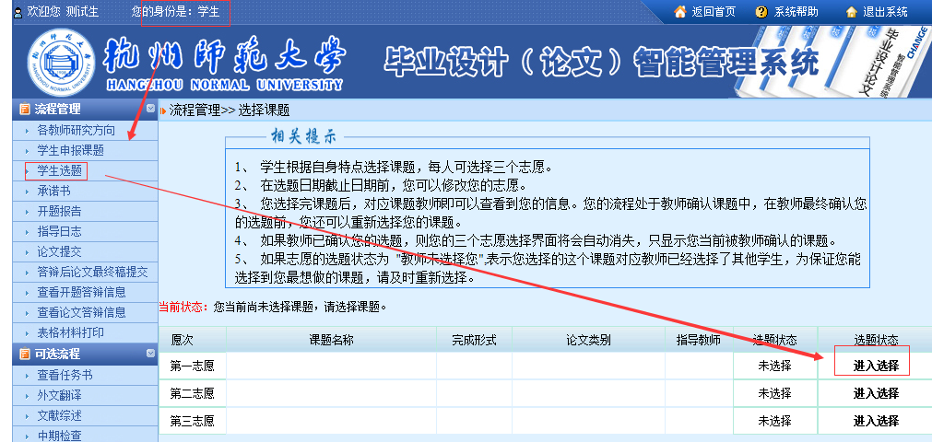

1. 教师确认学生选择的盲选课题

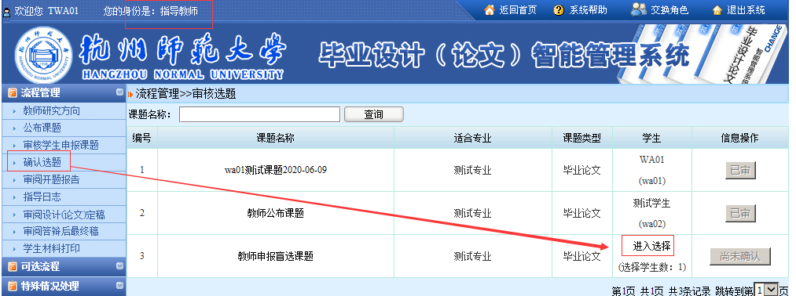

1. 教学院长审核课题

